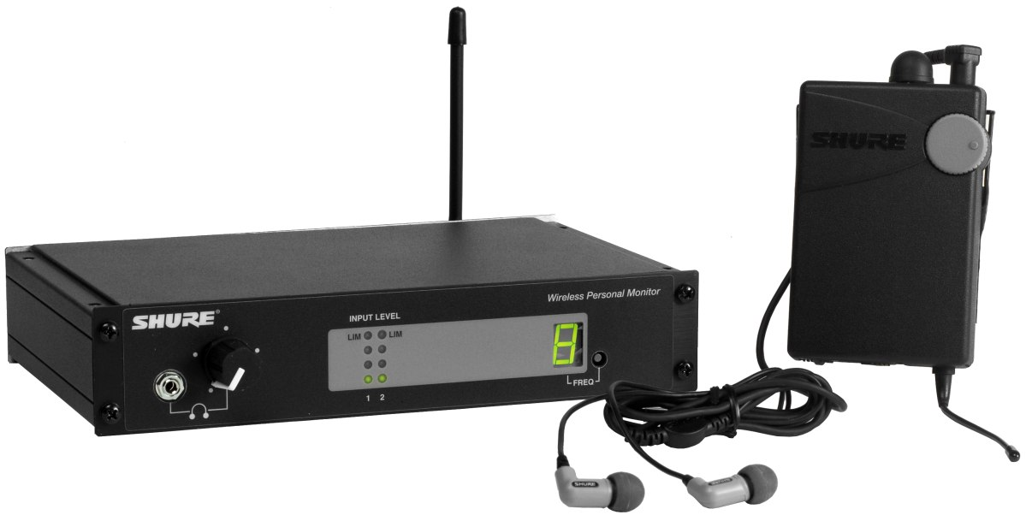
Technische Merkmale
- In-Ear-Monitoring-System im UHF Bereich
- 16 benutzerwählbare Frequenzen; bis zu 8 kompatible Kanäle
- Stereo- oder MixMode™
- MPX Stereoübertragung
- Empfänger mit LC-Display
- Tone-Key-Squelch

Beschreibung
Das drahtlose In-Ear-Monitoring-System Shure PSM400 ist ein mit variablen UHF-Frequenzen arbeitendes Zweikanal-Stereo Monitorsystem, das für Bühnenanwendungen entwickelt wurde. Gegenüber Monitorlautsprechern bietet das PSM mehrere Vorteile: Es weist eine deutlich verbesserte Klangqualität auf, ermöglicht mehr Bewegungsfreiheit auf der Bühne, vermindert Rückkopplungen und ist kaum sichtbar.
Das PSM400 ist ein Einsteigermodell im Bereich In-Ear-Monitoring, das für den Einsatz in verschiedensten Beschallungsanwendungen entwickelt wurde: Live Musik, öffentliche Ansprachen, Theater oder auch bei der elektronischen Berichterstattung.
Der Audioeingang des Senders EP4T ist mit zwei 6,3 mm Klinkenbuchsen ausgestattet und steht als durchgeschliffenes Signal für weitere Sender oder andere Geräte zur Verfügung. Eine vierstufige Stereo-LED-Kette zeigt den Pegel des Signals an. Um Übersteuerungen zu vermeiden wurde in den EP4T ein Peaklimiter integriert. Ein regelbarer Kopfhöreranschluss (3,5 mm Klinke) ist integriert.
Der Empfänger P4R bietet neben einem Lautstärke- sowie Balanceregler und zuschaltbarer Höhenanhebung zwei unterschiedliche Betriebsarten. Im Stereomode wird ein Stereosignal wiedergegeben. Ist der MixMode aktiviert, wird das Stereosignal zu einem Monosignal umgewandelt; mit dem Balanceregler können dann die relativen Pegel beider Kanäle gemischt werden. Im LC-Display werden der Batteriestand, die empfangene Feldstärke sowie der eingestellte Kanal angezeigt.
Im PSM400 Komplettsystem ist standardmäßig der Ohrhörer E3 enthalten. Wahlweise kann auch der Ohrhörer E5 geliefert werden. Durch die zwei einzelnen Treiber für die Tiefen und Höhen wird eine verbesserte Klangqualität erzielt.

Ausschreibungstext
Stereo-In-Ear-Monitoring-System zur drahtlosen Übertragung von Monitorsignalen, 16 schaltbare Frequenzen. Sender 9,5“ Metallgehäuse, 1HE; Klinkeneingang, Loop-Out Ausgang, LED-Pegelanzeige, Kopfhörerausgang mit 3,5 mm Klinke. Batteriegespeister Empfänger mit Lautstärkeregelung, Balanceregler, Batteriestandsanzeige und Höhenanhebung, LC-Display.

Optionales Zubehör
P4ME vierkanaliger Mischer
P4HW drahtgebundener Empfänger
E3 Ohrhörer
E5 Zweiwege-Ohrhörer

Technische Daten
Reichweite
90 m (unter üblichen Bedingungen)
Übertragungsbereich
50 Hz – 12 kHz (±3 dB); abhängig vom verwendeten Ohrhörer
Gesamtklirrfaktor
0,8% (bei 1 kHz, bezogen auf ±35 kHz Hub)
Signal-Rausch-Abstand
80 dB(A)
Betriebstemperatur
-7° bis +49° C

Sender EP4T
Hochfrequenzleistung
≤ 20 mW
Betriebsspannung
14 – 18 V=; max. 250 mA (Netzteil im Lieferumfang enthalten)
Abmessungen (H x B x T)
43,6 x 219,2 x 136,5 mm
Gewicht
907,2 g

Empfänger P4R
Spannungsversorgung, Batterielebensdauer
9V Batterie, bis zu 8 Stunden (mit Alkalibatterie, empfohlen Duracell MN1604)
Abmessungen (HxBxT)
63,5 x 82,6 x 26,2 mm
Gewicht
125 g (ohne Batterie)

